ContiConnect 2.0 Advanced: Alle Vorteile des digitalen Reifenmanagements in einer Lösung
- Konsequentes Assetmanagement jedes Reifens möglich
- Zusätzliche Daten wie Profiltiefe und Reifenzustand können mit Erweiterung der Reifenmanagementlösung erfasst werden
- Neue On-Site-App unterstützt mobiles Reifenmanagement direkt am Fahrzeug
- Warnungen und Empfehlungen gestalten das Flottenmanagement effizienter, bequemer und nachhaltiger
Hannover, 14. März 2023. Continental erweitert die gerade weiterentwickelte Reifenmanagementlösung ContiConnect 2.0 um ein Advanced-Paket. Dieses ermöglicht die Erfassung zusätzlicher Daten wie Profiltiefe und Reifenzustand. Damit geht das Technologieunternehmen den nächsten Schritt von der reinen Reifenüberwachung hin zum Assetmanagement: So bildet die integrative ContiConnect-Plattform nun alle Daten zum Zustand und zur Histore eines Reifens in einem System ab.
Schon die Standardversion von ContiConnect ermöglicht mit maßgeschneiderten Tools ein umfassendes Reifenmonitoring. „Mit dem Advanced-Paket können die Kunden nun alle Vorteile der Reifenüberwachung nutzen“, erklärt Dushyanth Rajagopal, Product Manager Digital Solutions bei Continental. Mit ContiConnect 2.0 Advanced lässt sich jeder Reifen einzeln tracken – sei es am Fahrzeug oder im Lager. Jeder Reifen erhält in dem System einen digitalen Zwilling inklusive der Artikelnummer. Dadurch weiß der Kunde stets, welcher Reifen sich auf welchem Fahrzeug und in welcher Radposition befindet. Zusätzlich zu Druck und Temperatur können nun auch die Profiltiefe und der Reifenzustand erfasst und überwacht werden. Der neuentwickelte ContiConnect Sensor der Generation 2 liefert darüber hinaus den Kilometerstand des Reifens, sodass die Laufleistung immer im Blick bleibt. Außerdem wird der Batterieladezustand des Sensors im System angezeigt.
Zusätzlich zu den genauen Daten erhalten die Nutzer von ContiConnect 2.0 Advanced Warnungen und Empfehlungen zu Druck, Temperatur, Profiltiefe und Fälligkeit der Fahrzeuginspektion. „So lässt sich das Flottenmanagement noch effizienter, bequemer, nachhaltiger und zukunftsorientierter gestalten“, betont Rajagopal.
Daten direkt aufs Smartphone
Die neu entwickelte On-Site-App bringt ContiConnect 2.0 außerdem direkt auf das Smartphone des Nutzers. Möglich wird dies durch die neue Sensorgeneration, die durch ihre Bluetooth-Fähigkeit den direkten Datentransfer vom Sensor in die App unterstützt. Die Inspektion des Reifens mit Erfassung der Profiltiefe und des Reifenzustandes kann so direkt am Fahrzeug vorgenommen werden. Das gestaltet das Reifenmanagement noch einfacher und komfortabler. Mit der On-Site-App, dem neuen Webportal und der Driver App bietet Continental jetzt für jeden Zweck und jeden Nutzer die passende Lösung.
Hohe Flotteneffizienz: Kostenreduzierung und Zeitersparnis
„Speditionen profitieren mit ContiConnect 2.0 Advanced von höherer Flotteneffizienz durch Kostenreduzierung und Zeitersparnis, weil die Wartung und die Werkstatttermine vorausschauend geplant werden können“, erläutert Rajagopal. Das vermeidet unvorhergesehene Pannen und Fahrzeugausfälle. Besser gewartete Reifen sparen zudem Kraftstoff und tragen zusammen mit einer längeren Nutzungsdauer durch den Wegfall von vorzeitigen Reifenwechseln zu geringeren Kosten und reduzierten CO₂-Emissionen bei.

Mit seinem ganzheitlichen Beratungsansatz LODC (Lowest Overall Driving Costs) kann Continental die operativen Kosten, die durch Reifen beeinflusst werden, weiter optimieren. Schließlich haben die Reifen einen erheblichen Einfluss auf die Kraftstoff-, Wartungs- und Reparaturkosten. Diese schlagen bei Flotten immerhin mit mehr als 53 Prozent der Gesamtkosten zu Buche. Durch die optimale Reifenwahl, datengesteuertes Servicemanagement und Reifenchecks zum optimalen Zeitpunkt lassen sich diese Ausgaben deutlich senken. Auch ein 24/7-Pannenservice und optimierte Bestell-, Verwaltungs- und Abrechnungsprozesse beim Kunden gehören zum Service von Continental.“
Zum Thema:
Foto

Continental entwickelt wegweisende Technologien und Dienste für die nachhaltige und vernetzte Mobilität der Menschen und ihrer Güter. Das 1871 gegründete Technologieunternehmen bietet sichere, effiziente, intelligente und erschwingliche Lösungen für Fahrzeuge, Maschinen, Verkehr und Transport. Continental erzielte 2021 einen Umsatz von 33,8 Milliarden Euro und beschäftigt aktuell mehr als 190.000 Mitarbeiterinnen und Mitarbeiter in 58 Ländern und Märkten. Am 8. Oktober 2021 hat das Unternehmen sein 150-jähriges Jubiläum gefeiert.

Der Unternehmensbereich Tires verfügt über 24 Produktions- und Entwicklungsstandorte weltweit. Continental ist einer der führenden Reifenhersteller und erzielte im Geschäftsjahr 2021 in diesem Unternehmensbereich mit mehr als 57.000 Mitarbeitern einen Umsatz in Höhe von 11,8 Milliarden Euro. Continental ist einer der Technologieführer im Bereich der Reifenproduktion und bietet eine breite Produktpalette für Personenkraftwagen, Nutz- und Spezialfahrzeuge sowie Zweiräder an. Durch kontinuierliche Investitionen in Forschung und Entwicklung leistet Continental einen wichtigen Beitrag zu sicherer, wirtschaftlicher und ökologisch effizienter Mobilität. Das Portfolio des Reifenbereichs umfasst dazu Dienstleistungen für den Reifenhandel und für Flottenanwendungen sowie digitale Managementsysteme für Reifen.

Kontakt für Journalisten

Annette Rojas
Media Relations Manager
Public Relations & Internal Communication
Replacement Tires EMEA

Continental Reifen Deutschland GmbH

Telefon: +49 511 938 2598
Mobil: + 49 160 9083 7745
E-Mail: annette.rojas@conti.de

Presseportal: www.continental.com/de/presse/
Mediathek: www.continental.com/de/presse/mediathek/
Weitere Links: www.continental-reifen.de
www.continental-reifen.de/b2c/stories/podcast-4-smarte- reifen.html

Bilder und Bildunterschriften
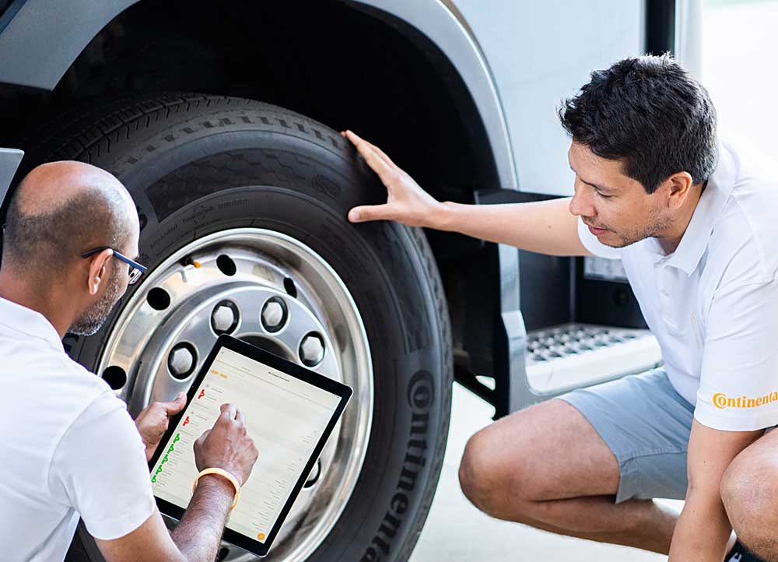  Continental_PP_ContiConnect 2.0_App-at-Tire | Speditionen profitieren mit ContiConnect 2.0 Advanced von höherer Flotteneffizienz, Kostenreduzierung und Zeitersparnis.
Continental_PP_ContiConnect 2.0_App-Details-Overview | Die neue On-Site-App bringt ContiConnect 2.0 direkt auf das Smartphone des Nutzers und informiert ihn sogar über den Ladezustand der Sensorbatterie.
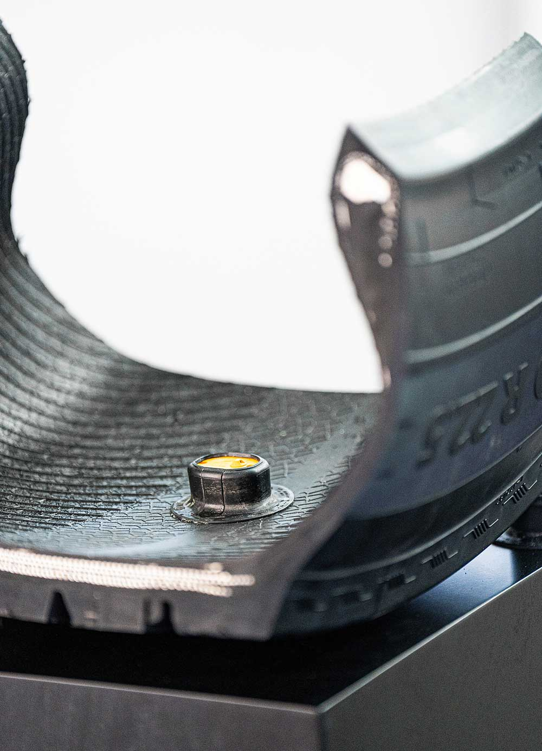  Continental_PP_ContiConnect 2.0_Sensor-Gen2-Tire | Sensoren der neuesten Generation ermöglichen die Erhebung aller relevanten Informationen direkt am Reifen.

